**Лабораторная работа №2. Клиентский JS**

**Задание**: разработать интерфейс игры «Наперстки».

1. Создать наперстки и шарик. Пользователь должен иметь возможность установить высоту, ширину наперстков и диаметр шарика (рис. 1.).

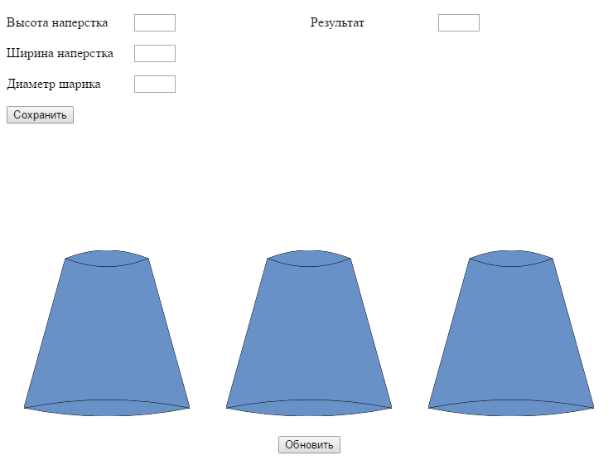

Рис. 1.

1. При клике на наперстке, он поднимается вверх и затем опускается через 2 секунды (рис. 2). В случае удачного или неудачного выбора появляется соответствующее сообщение (на рис. 2 – сообщение «Верно!»).
2. В поле «Результат» выводится значение счетчика, который увеличивается на 1 при успешном выборе, и уменьшается на 1, если пользователь не угадал, где шарик. После каждого хода (клика по наперстку) шарик «прячется» рандомно.
3. Кнопка обновить сбрасывает счетчик и очищает поле «Результат».

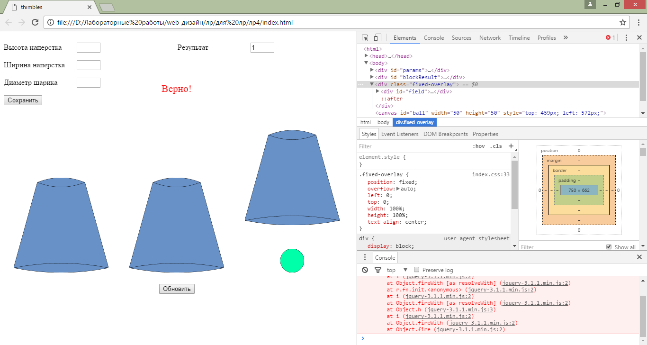

Рис. 2.